能源集团所属辽能股份招聘公告

辽宁能源煤电产业股份有限公司（以下简称“公司”）是辽宁省国资委为实际控制人、辽宁省能源产业控股集团有限责任公司为控股股东的上交所A股主板上市公司（证券简称：辽宁能源，证券代码：600758），公司注册资本13.22亿元，职工1.4万余人。公司下辖7个煤矿和2个热电公司，煤炭产品核定生产能力为1160万吨/年，以煤炭电力的生产和销售、城市集中供热供气、煤层气开发利用等为主营业务的综合型国有企业。根据工作需要，参照《关于规范省属企业用工管理及员工招聘工作的指导意见（试行）》等有关制度规定，面向社会公开招聘工作人员。现将有关事项公告如下：
- 招聘岗位及要求
此次计划招聘213人，其中，技能操作岗位174人，专业技术岗位39人，招聘岗位及要求详见《辽能股份所属企业2023年下半年招聘计划信息表》（附件1），条件特别优秀者可适当放宽。
二、报名条件
（一）基本条件
具有中华人民共和国国籍；拥护中国共产党领导；年满十八周岁（2005年10月1日以前出生）；具有良好政治素质和道德品行；具有正常履行职责的身体条件和心理素质。
（二）任职条件
1.应聘人员应具有岗位要求的学历条件，所学专业符合岗位需求。
2.熟悉本岗位所需的法律法规和专业知识。
3.能够熟练使用办公自动化软件和本专业常用软件。
4.具有良好的职业素养和较好的沟通协调能力。
5.应聘人员不得应聘录用后即构成回避关系的招聘岗位。
6.应聘人员无违法违纪行为和不良记录。
7.井下采掘岗位的应聘人员，养老保险缴费年限满5年以上且达到法定退休年龄时养老保险缴费年限满15年的，年龄可放宽至45岁（1978年10月1日以后出生）。
（三）不得参加招聘情况
有下列情形之一的人员，不得参加此次招聘：
1.受司法机关或纪检、监察机关审查，尚未做出结论的；
2.受党纪、行政处分，尚处影响期内的；
3.有违法犯罪记录的；
4.有其他情形影响录用的。
三、应聘程序
（一）报名
本次招聘采用网上及现场报名相结合的方式，现场报名地址及联系方式请详见《辽能股份所属企业线下报名联系方式》（附件3），网上报名邮箱地址为syjmgfyxgshr@163.com，邮件及附件标题请注明“应聘职位_姓名_毕业学校_专业”，报名材料包括《辽能股份招聘报名表》（附件2，需以文档格式提交）和相关证书电子版（PDF版）。报名截止日期为：2023年10月28日。
（二）资格审查、笔试、面试 （实操）
1.资格审查
资格审查由公司负责，贯穿招聘工作的全过程。按照招聘岗位的任职要求与应聘者提交的应聘材料进行资格审查，因提交报名信息不准确、不齐全或不符合报名条件等原因影响资格审查的，按未通过资格审查处理。
2.笔试
笔试范围为专业技术岗位，技能操作岗位不参加笔试。
笔试成绩按百分制计算。笔试内容为岗位相关专业知识、行政职业能力测试，各占比50%。具体时间、地点和有关事项将以电话、电子邮件等方式通知，未进入笔试名单的不再通知。本次考试不收取任何费用，不指定辅导用书，不举办也不委托任何机构举办辅导培训班。
参加专业技术岗位的应聘人员笔试当天须携带相关纸质材料以供资格复审，包括《辽能股份招聘报名表》（附件2）、户口本或身份证、学历学位证书等相关证件的原件和复印件。应届毕业生需另外提供成绩单（加盖教务部门公章）、就业推荐表等原件和复印件。
凡有关材料主要信息不实、影响资格审查结果的，我公司有权取消其参加笔试的资格。现场复审后，原件退报考人员，复印件由我公司留存，以备招聘后续环节使用。无论录用与否，上述复印件均不再退回报考人员。
3.面试（实操）
（1）技能操作岗位面试
地面技能操作岗位面试采取半结构化的方式进行，总分100分，及格分数线为60分。根据岗位招聘人数按照面试成绩由高至低排名，确定心理素质测评和考察人选。参加地面技能操作岗位面试的应聘人员须携带相关纸质材料以供资格复审，包括《辽能股份招聘报名表》（附件2）、户口本、身份证、学历学位证书等相关证件的原件和复印件。
井下技能操作岗位面试采取实操测试。采用负重60斤1分钟内往返50米。面试成绩及格者，可以确定为心理素质测评和考察人选。参加井下技能操作岗位面试的应聘人员须携带相关纸质材料以供资格复审，包括《辽能股份招聘报名表》（附件2）、户口本、身份证、学历学位证书等相关证件的原件和复印件。
（2）专业技术岗位面试
根据应聘人员笔试成绩从高到低的顺序，按照5:1的比例确定面试人选（笔试成绩并列的，一并进入面试。实际参加面试人数与该岗位计划招聘人数的比例低于3:1的，由公司根据实际情况决定是否取消该岗位的面试工作）。面试采取半结构化的方式进行，总分100分，及格分数线为60分。面试成绩及格者，可以确定为心理素质测评和考察人选。
面试人选、时间、地点和有关事项将以电话、电子邮件等方式通知，未进入面试名单的不再通知。如报名应聘人员放弃面试资格，按笔试成绩从高到低的顺序依次递补。心理素质测评和考察人选按照考试综合成绩（笔试、面试各占50%）排名和岗位需求人数确定人选。
- 心理素质测评和考察
心理素质测评采用标准化试题，测评得分不计入总成绩。在心理素质测评合格的前提下，按照报名应聘人员考试综合成绩从高到低的顺序等额确定考察人选。考察人选在辽能股份公司及所属单位有近亲属关系和主要社会关系的，需主动报告。根据招聘岗位的资格条件和要求采取适当方式开展录用前考察工作。
（四）体检
应聘人员在指定医院进行入职体检工作，不按规定要求进行体检的，视为放弃录用资格。应聘人员在体检过程中如有隐瞒影响录用的疾病或者病史，串通工作人员作弊或者请他人顶替体检以及交换、替换化验样本等行为，一律取消录用资格。体检费用由用人单位承担。
体检不合格的，不予录用。经研究，可根据综合成绩从高到低的顺序进行补录人员参加体检，体检合格者可作为拟录用人员。
（五）公示
根据报名应聘人员的考试综合成绩、心理素质测评情况、考察情况和体检结果等，择优确定拟录用人选。拟录用人选确定后，再进行公示，公示期为5个工作日。
（六）录用
公示期满后，没有问题或者反映的问题不影响录用的，经报有关部门备案同意后，按规定办理录用手续；对反映有影响录用的问题并查实的，不予录用；对反映的问题一时难以查实的，可暂缓录用，待查清后再决定是否办理录用手续。
新录用的应届毕业生需提供就业协议等材料办理录用手续；非应届毕业生需提供与原单签订的《解除劳动合同证明书》、社会保险停保单等材料办理录用手续。新录用人员签订劳动合同，实行试用期考核制度，试用期按国家有关规定执行，试用期满合格的，予以转正；不合格的，解除劳动合同。
四、工作地点
具体工作地点详见《辽能股份所属企业2023年下半年招聘计划信息表》（附件1）。
五、其他注意事项
（一）应聘者应对所提供信息的真实性、完整性负责，如发现与事实不符的，公司有权取消其应聘资格。
（二）应聘人员应保持所留联系方式畅通有效，如因应聘人员通信不畅而引起信息传递问题，由应聘人员本人负责。
（三）我公司对应聘信息将严格保密，不做他用。
（四）同等条件下优先录用高校应届毕业生和退役军人。
（五）招聘公告的解释权归我公司所有。
（六）报名咨询电话：024-62548718
024-62548720
024-62548716
附件1：辽能股份所属企业2023年下半年招聘计划信息表
附件2：辽能股份招聘报名表
附件3：辽能股份所属企业线下报名联系方式
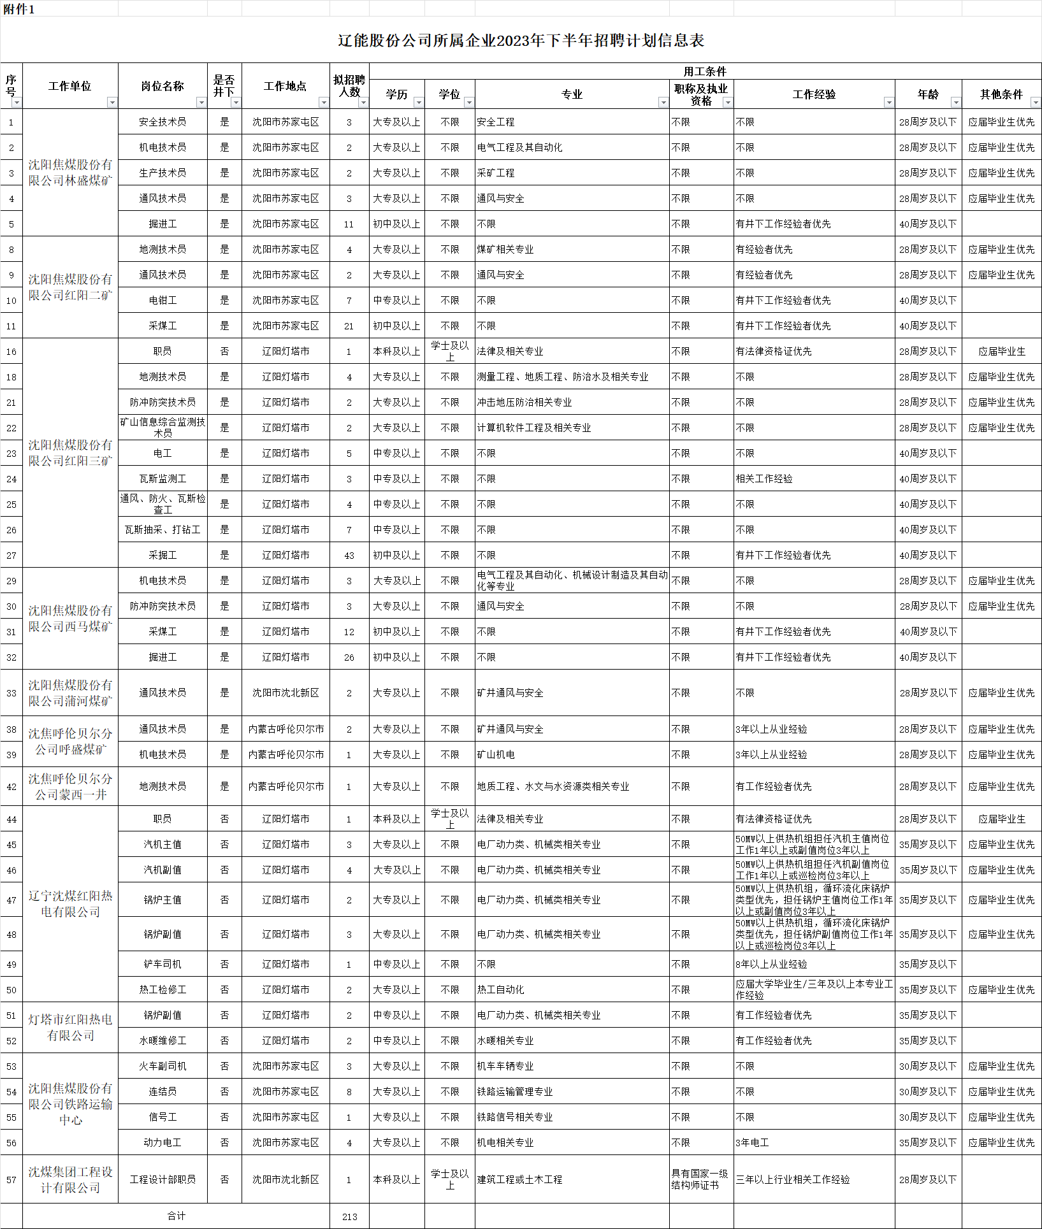
附件2
辽能股份公司招聘报名表
应聘单位： |  |  |  | 应聘岗位：
姓名 |  | 性别 |  | 民族 |  | 免冠  彩色  照片
出生年月 |  | 政治面貌 |  | 入党时间
现户籍  所在地 |  | 籍贯 |  | 出生地
健康状况 |  | 婚姻状况 |  | 人事档案  存放单位
学历 |  | 学位 |  | 毕业院校
专业全称 |  | 外语水平 |  | 计算机水平
身份证号 |  |  |  | 手机号码
电子邮箱 |  |  | 通讯地址及邮编
学习经历 | （从高中填写，时间上不要间断。格式为：XX大学XX学院XX专业本科生（或硕士研究生））
在校曾任  职务 | （最重要的3项）
毕业论文或
设计名称
实习经历
社会工作  经历 | （与毕业时间衔接，时间上不要间断，非在校学习且没有工作写“待业”。没有工作经历写“无”）
出国（境）  经历 | （国家/地区+起止时间+事由。逐次填写，没有的填无。持有护照/港澳台通行证但未出境，亦注明）
奖惩情况
家庭成员  情况  （填配偶、子女、父母、兄弟姐妹，无业者填某地居民或村民，退休者填退休前工作单位） | 姓名 | 关系 | 出生年月 | 政治面貌 | 工作单位及职务
其他说明

附件3
辽能股份所属企业线下报名联系方式

